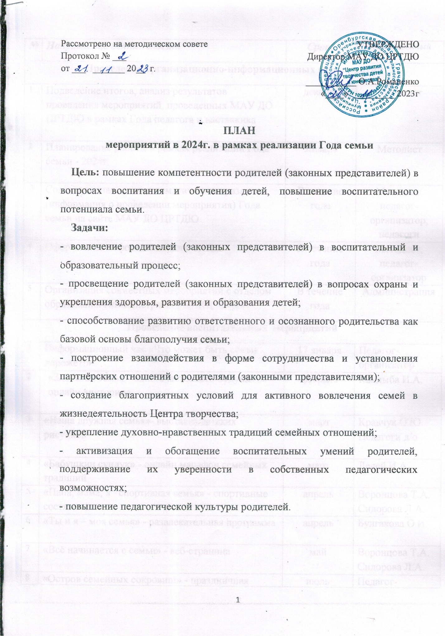

|  |  |  |  |
| --- | --- | --- | --- |
| ***№*** | ***Направление деятельности*** | ***Сроки*** | ***Ответственный*** |
| **Проведение организационно-информационных мероприятий** | | | |
| 1 | Подведение итогов, анализ результатов проведения мероприятий, проведенных МАУ ДО ЦРТДЮ в рамках Года педагога и наставника | декабрь | Методист |
| 2 | Планирование работы в рамках реализации Года семьи - 2024г. | Январь | Методист |
| 3 | Создание и наполнение тематического раздела (информация о проведении мероприятия) Года семьи на сайте МАУ ДО ЦРТДЮ | В течение года | Методист, педагог-организатор,  педагоги |
| 4 | Оформление информационного стенда | В течение года | Методист, педагог-организатор |
| 5 | Организация совместных мероприятий с отделом образования Администрации, ЦНКД «Русь» | В течение года | Администрация |
| **Проведение воспитательных мероприятий** | | | |
| 1 | Информационный час «Что может быть семьи дороже?!» | 17 января | Педагог-организатор |
| 2 | |  | | --- | | «Здоровая семья - залог счастливого будущего» - онлайн викторина | | февраль | Кандыба И.А. |
| 3 | «Наша дружная семья»- выставка детских рисунков | март | Кравчук О.Ю.  Педагоги д/о |
| 4 | «Бабушкин сундук» - онлайн марафон семейных традиций | март | Лелей И.А. |
| 5 | «Папа, мама, я –спортивная семья» - спортивные состязания | апрель | Воронцова Т.А.  Сидорова Л.А. |
| 6 | «Ты и я – моя семья» - развлекательная программа | апрель | Булгакова О.И. |
| 7 | «Всё начинается с семьи» - веб-страница | май | Воронцова Т.А.  Сидорова Л.А. |
| 8 | «Остров семейных сокровищ» - праздничная программа, посвящённая Дню любви и верности | [июль](https://vk.com/album-30647511_267091983) | Педагог-организатор |
| 9 | «Хобби моей семьи»- фоточеллендж | август | Методист  Педагоги д/о |
| 10 | День открытых дверей «Мы семья, мы – друзья!» | сентябрь | Педагог-организатор |
| 11 | Праздник пап и сыновей «Рыцарский турнир»; | октябрь | Дикань А.Г. |
| 12 | «Папины дочки и сыночки» - игровое представление | октябрь | Воронцова Т.А. |
| 13 | «В единстве наша сила!» - познавательное мероприятие | ноябрь | Педагоги д/о |
| 14 | «Вот какие наши мамы!» - праздничная программа для детей ТСЖ | ноябрь | Педагог-организатор |
| 15 | «Ты и Я плюс наши дети – лучшая семья на  свете!- челлендж, в рамках Дня благодарения | декабрь | Воронцова Т.А. |
| 16 | «Новый год встречаем дружно!» - праздничная программа | декабрь | Педагог-организатор |
| **Мероприятия, направленные на повышение престижа семьи и семейных ценностей** | | | |
| 1 | Разработка и утверждение плана мероприятий, посвященных Года семьи | январь | Методист |
| 2 | Совместные мероприятия: родители, дети, бабушки и дедушки | В течение года | Педагоги д/о |
| 3 | «Если есть семья - значит счастлив Я!» - праздничная программа, посвящённая открытию Года семьи | февраль | Педагог-организатор |
| 4 | Акция «Что важней всего на свете – мир, любовь, семья и дети»; | март | Методист  Педагоги д/о |
| 5 | «Я и мои родители» - тренинг для учащихся | апрель | Педагоги д/о |
| 6 | Если дружно, если вместе» - поход выходного дня | май | Морозов Н.Ю.  Сучатов Г.В. |
| 7 | «Счастья вашему дому!» мастер-класс по изготовлению куклы-оберега | июнь | Сидорова Л.А. |
| 8 | «Ладушки, ладушки – дедушки и бабушки!» - праздничная программа для бабушек и дедушек | октябрь | Педагог-организатор |
| **Работа с родителями** | | | |
| 1 | Проведение родительских собраний в объединениях ЦРТДЮ | В течение года | Педагоги д/о |
| 2 | Совместные мероприятия: родители, дети, бабушки и дедушки | В течение года | Педагоги д/о |
| 3 | «Осенняя фантазия» - выставка декоративно-прикладного творчества, выполненная учащимся и родителями | октябрь | Педагоги д/о |
| 4 | «Ромашковое настроение» - мастер-класс выходного дня по изготовлению символа праздника- ромашки | июль | Сидорова Л.А. |